高一数学周末练习题（2014.12.6）
空间几何体
一、选择题：
1．利用斜二测画法得到的
①三角形的直观图一定是三角形； ②正方形的直观图一定是菱形；
③等腰梯形的直观图可以是平行四边形 ④菱形的直观图一定是菱形.
以上结论正确的是 （ ）
A．①② B． ① C．③④ D． ①②③④
2．一个三角形在其直观图中对应一个边长为1正三角形，原三角形的面积为 （ ）
A．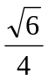 B．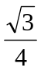 C． D．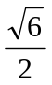
3．球的体积与其表面积的数值相等，则球的半径等于 （ ）
A． B．1 C．2 D．3
4．将一个边长为a的正方体，切成27个全等的小正方体，则表面积增加了 （ ）
A．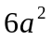 B．12a² C．18a² D．24a²
5．直三棱柱各侧棱和底面边长均为a，点D是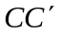上任意一点，连结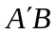，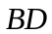，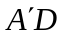，，则三棱锥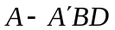的体积 （ ）
A．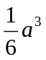 B．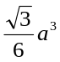 C．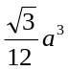 D．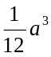
6．两个球体积之和为12π，且这两个球大圆周长之和为6π，那么这两球半径之差是（ ）
A． B．1 C．2 D．3
7．一个球与它的外切圆柱、外切等边圆锥（圆锥的轴截面为正三角形）的体积之比（ ）
A．2：3：5 B．2：3：4 C．3：5：8 D．4：6：9
8．直径为10cm的一个大金属球，熔化后铸成若干个直径为2cm的削球，如果不计损耗，可
铸成这样的小球的个数为 （ ）
A．5 B．15 C．25 D．125
9．与正方体各面都相切的球，它的表面积与正方体的表面积之比为 （ ）
A． B． C． D．
10．中心角为135°的扇形，其面积为B，其围成的圆锥的全面积为A，则A：B为（ ）
A．11：8 B．3：8 C．8：3 D．13：8
二、填空题：
11．一个几何体是由若干个相同的正方体组成的，其主视图和左视图如图从左至右所示，则这个几何体最多可由 个这样的正方体组成；最少可由 个这样的正方体组成．

12．正六棱锥的高为4cm，最长的对角线为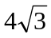cm，则它的侧面积为 ．
13．球的表面积扩大为原来的4倍，则它的体积扩大为原来的________倍．
14．已知正三棱锥的侧面积为18 cm,高为3cm. 求它的体积 ．
15.一个半球的全面积为，一个圆柱与此半球等底等体积，则这个圆柱的全面积是 .
16、一个圆柱和一个圆锥的母线相等，底面半径也相等，则侧面积之比是_________.
三、解答题：
17．下图为一个几何体的三视图，其中俯视图为正三角形，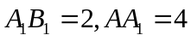求该几何体的表面积．
C
C₁
正视图
侧视图
俯视图
A
B
A₁
B₁

18． ①轴截面是正方形的圆柱叫等边圆柱．
已知：等边圆柱的底面半径为r，求：全面积；
②轴截面是正三角形的圆锥叫等边圆锥.
已知：等边圆锥底面半径为r，求：全面积．

19．四边形，绕y轴旋转一周，求所得
旋转体的体积和表面积．

20 养路处建造圆锥形仓库用于贮藏食盐（供融化高速公路上的积雪之用），已建的仓库的底面直径为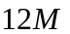，高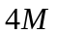，养路处拟建一个更大的圆锥形仓库，以存放更多食盐，现有两种方案：一是新建的仓库的底面直径比原来大（高不变）；二是高度增加 (底面直径不变)
（1）分别计算按这两种方案所建的仓库的体积；
（2）分别计算按这两种方案所建的仓库的表面积；
（3）哪个方案更经济些？

21．如图，圆锥形封闭容器，高为h，圆锥内水面高为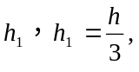若将圆锥倒置后，
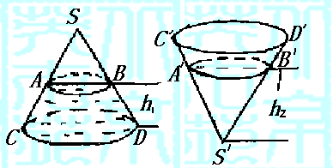
圆锥内水面高为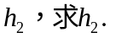

22．如图，三棱柱 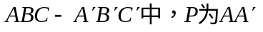上一点，求 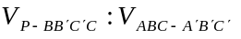．
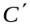

23．已知：一个圆锥的底面半径为R，高为H，在其中有一个高为的内接圆柱．
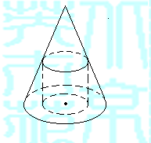
（1）求圆柱的侧面积；
（2）为何值时，圆柱的侧面积最大．

24．如图，在四边形中，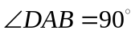，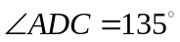，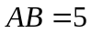，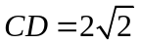，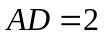，求四边形绕旋转一周所成几何体的表面积及体积.

25．已知四棱台上，下底面对应边分别是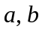，过棱台高的中点作截面，试求该截面把此棱台侧面分成的两部分面积之比．
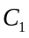
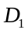
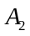
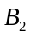
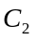
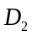

26．如图，在正四棱台内，以小底为底面．大底面中心为顶点作一内接棱锥. 已知棱台小底面边长为b，大底面边长为a，并且棱台的侧面积与内接棱锥的侧面面积相等，求这个棱锥的高，并指出有解的条件．
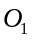

参考答案
一、BDDBC BDDBA
二、（11）13； 5； （12）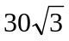 cm； （13）8； （14）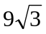cm³；
（15） 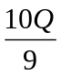； （16）2：1．
三、17.24+2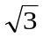
18．①解：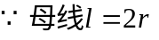
②解：
19．解：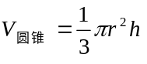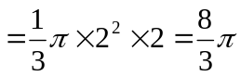
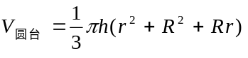
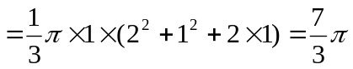
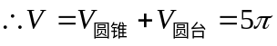．
．
20 解：（1）如果按方案一，仓库的底面直径变成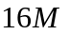,则仓库的体积
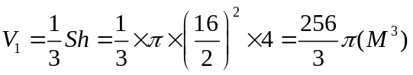．
如果按方案二，仓库的高变成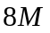，则仓库的体积
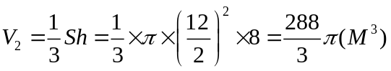．
（2）如果按方案一，仓库的底面直径变成,半径为
棱锥的母线长为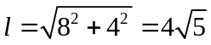，
则仓库的表面积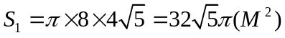．
如果按方案二，仓库的高变成
棱锥的母线长为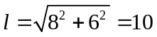 则仓库的表面积
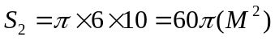．
（3）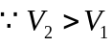 ，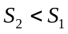 方案二比方案一更加经济．
21．分析：圆锥正置与倒置时，水的体积不变，另外水面是平行于底面的平面，此平面截得的小圆锥与原圆锥成相似体，它们的体积之比为对应高的立方比.
解： 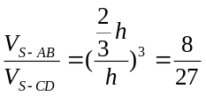，
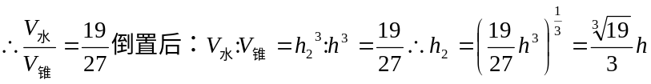．
22．解法一：设 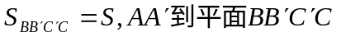的距离为 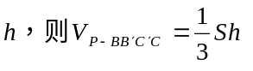，
把三棱柱 为相邻侧面的平行六面体，此平行六面体体积为原三棱柱体积的两倍.
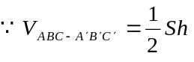， 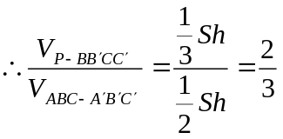．
解法二： ，
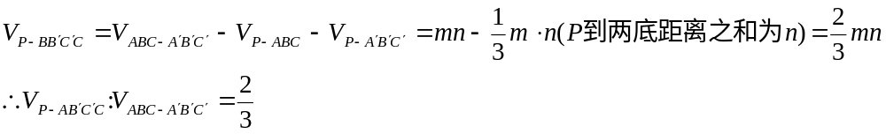
23．解：（1）设内接圆柱底面半径为r.
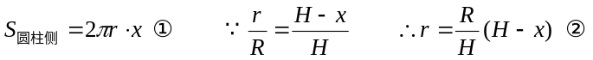
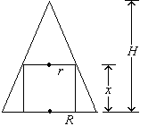 ②代入①
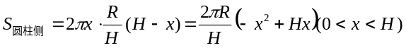
（2）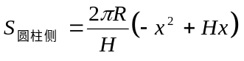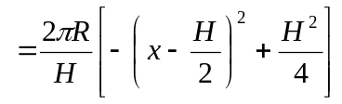
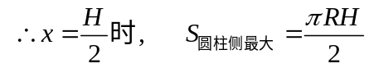
24. 解：四边形绕旋转一周所成几何体为圆台
中挖去一个小锥体．
依题意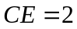，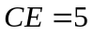，
．
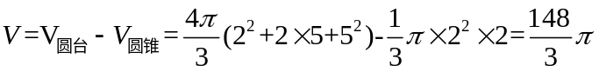．

25．解：设A₁B₁C₁D₁是棱台ABCD－A₂B₂C₂D₂的中截面，延长各侧棱交于P点.
∵BC=a，B₂C₂=b∴B₁C₁=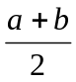∵BC∥B₁C₁∴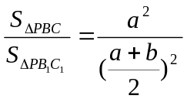
∴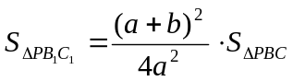
同理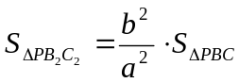 ∴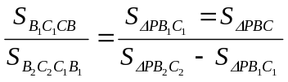
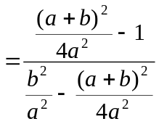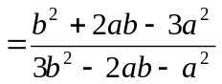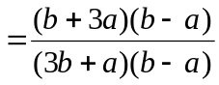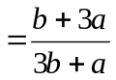
同理：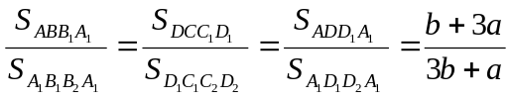
由等比定理，得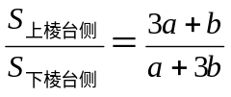.
26．解：如图，过高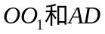的中点E作棱锥和棱台的截面，得棱台的斜高EE₁和棱锥的斜高为EO₁，设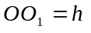，所以
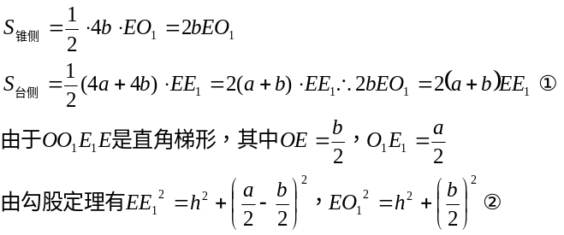
①式两边平方，把②代入得：
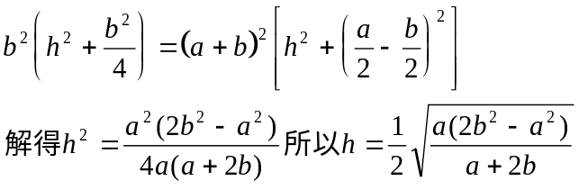
显然，由于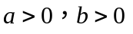，所以此题当且仅当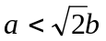时才有解.

